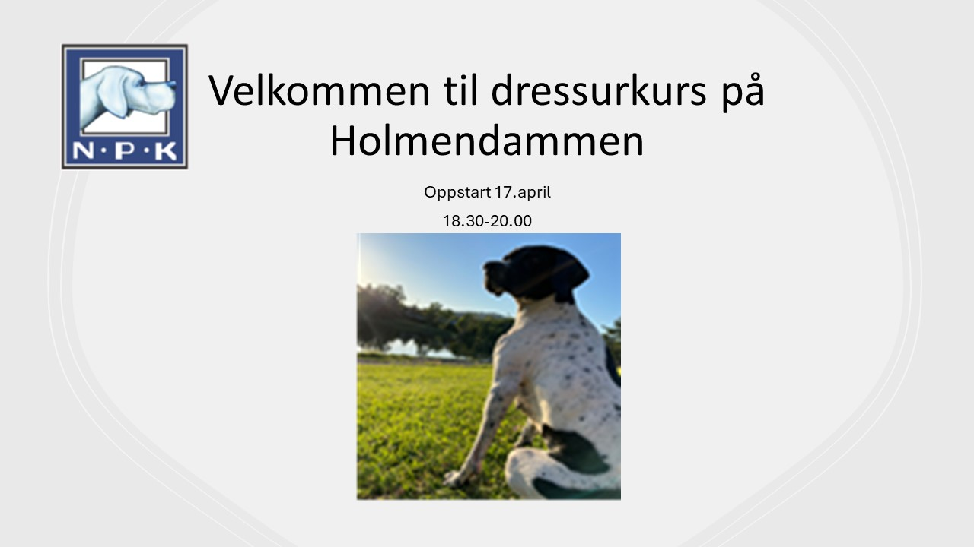
NPK O&A inviterer til dressurkurs på Holmendammen. Kurset er beregnet for jakthund eiere som ønsker bedre kontakt med hunden sin ved hjelp av teori og praktisk trening. Kurset vil ha variert innhold og det er forventet at deltakerne trener selv mellom kursdagene. Kurset ledes av Tine Hildisch som er fase II godkjent instruktør. Kurset er totalt på 6 ganger med mulighet for forlengelse, maksimalt 12 deltakere.
Dato: 17/4, 24/4, 1/5, 8/5, 8/5, 15/5.
Tid: kl 18:30-2000
Hvor: Holmendammen, parkering i Bamseveien eller i Holmenkollveien syd for Holmendammen v demningen.
Utstyr: Hund, kobbel, dressurlenke, teppe ca 1x1 m til hunden

Fokus og tema for kurset
- Grunndressur
- Samarbeide & kontaktskapende øvelser
- Føring av hund – gå pent i bånd
- Sitt og dekk
- Innkalling
- Korrigering av komando - Nei
- Passivitets trening
- Avstands kommando
- Øvelser med provokasjon
- Individuelle tilbakemeldinger

Spørsmål: Tine Hildisch, mob 41318894 (tinhil@ous-hf.no)
Påmelding til tinhil@ous-hf.no
Ved påmelding ønskes informasjon om:
- Tittel arrangement: Dressurkurs Holmendammen
- Navn fører:
- Bosted:
- Fødselsår fører:
- Navn hund:
- Alder hund:
- Forventninger til utbytte/læring etter gjennomført kurs
Pris: Kr 800,- for NPK medlemmer, andre kr 1.200,-
Betaling: Vipps 19222 merk Holmendammen + navn på fører

